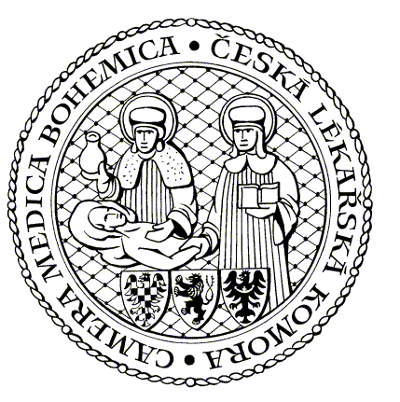

Okresní shromáždění členů OS ČLK Tábor

se koná v pondělí 20. 11. 2023 od 18 hodin

v zasedací místnosti

ředitelství nemocnice tábor a.s.

